**Группа общеразвивающей направленности для детей от 6 до 7 лет №10**

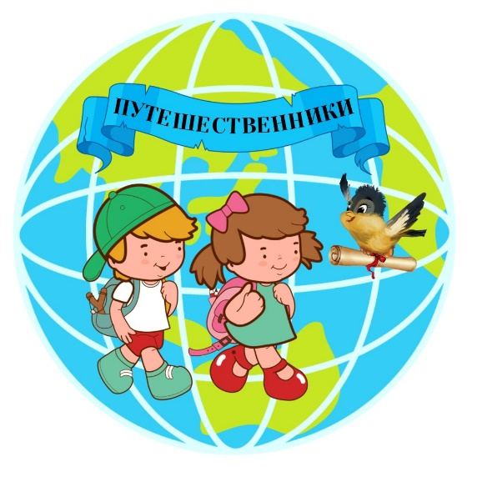

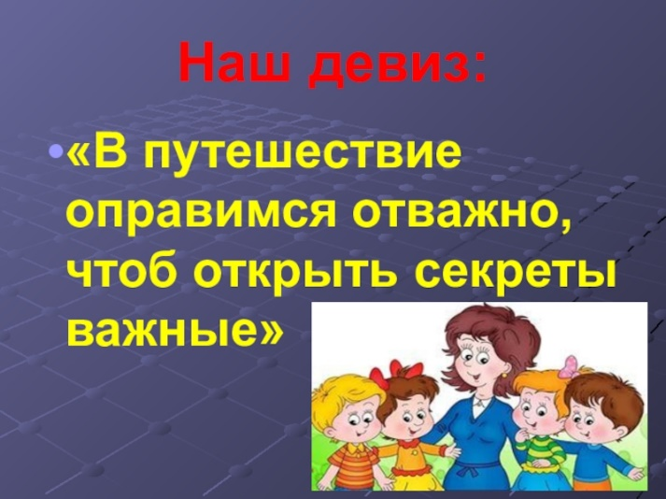

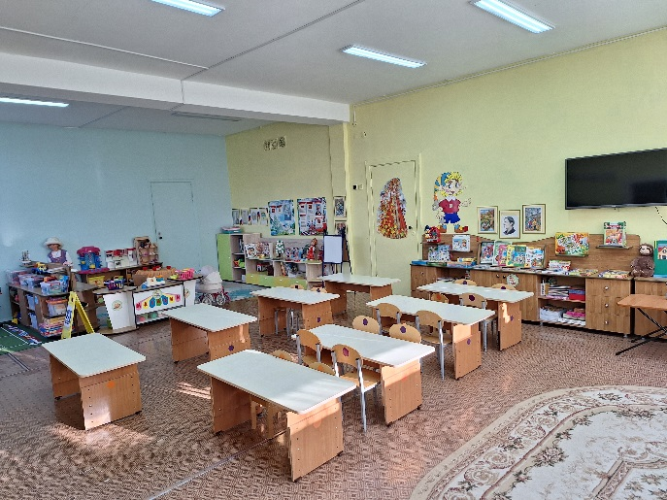

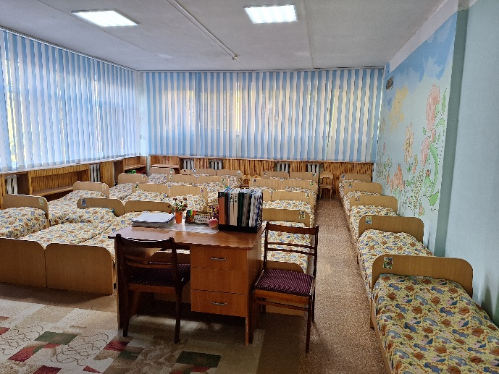

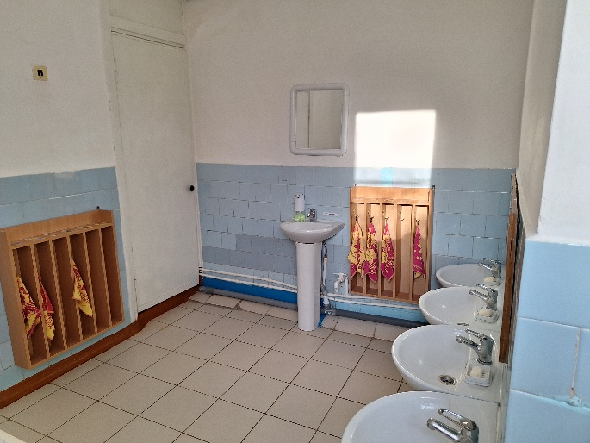

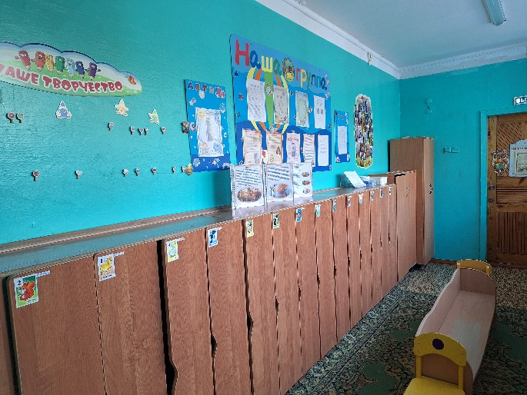

**Перечень оборудования в центрах детской активности**

**в группе общеразвивающей направленности для детей 6-7 лет № 10**

|  |  |
| --- | --- |
| **Центры** | **Наименование оборудования** |
| **Образовательная область «Познавательное развитие»** | |
| **Центр «Веселая математика»** | Касса счетных материалов «Учись считать»  Камешки для счета разного размера  Счетные палочки  Набор плоскостных геометрических фигур  Набор объемных геометрических тел  Мозаика крупная «Развивайка»  «Раздаточный и демонстрационный материал по математике- 1»  «Учимся считать! -1»  «Все для счета»  «Все для счета – 3»  **Наглядно-дидактические пособия:**  «Цифры»  «Формы и фигуры»  «Цвета»  «учимся считать»  **Развивающие игры:**  «Учим цифры»  «Веселый счет»  «Раз, два, три, четыре…»  «Автобус для зверят»  «Детям о времени»  «Цвет, форма, размер»  «Детям о времени»  **Тематический словарь в картинках:**  «Мир человека»  «Определяю время»  «Изучаю цвет»  «Все такое круглое»  **Методические пособия:**  Демонстрационный материал для детей 3 – 6 лет  **Дидактические игры**:  «Найди похожую фигуру»  «Логический планшет(шнуровка)»  «Вокруг да около»  «Подбери по цвету и форме»  «Математическое лото»  Домино малышам «Геометрические фигуры»  «Разноцветное лото»  «Одинаковое-разное»  «Собери гусеничку»  «Подбери по цвету»  Развивающая головоломка |
| **Центр «Мы и природа»** | Природный материал (шишки, ракушки)  Макеты: «Ферма», «Аквариум», «Зимний лес».  Иллюстрации с изображением признаков сезона  Муляжи овощей и фруктов  Инвентарь для ухода за растениями (лейки детские, фартуки, ведерки, лопатки)  Крупные семена овощных культур на грядки.  Набор животных и рептилий  **Тематический словарь в картинках:**  **«**Насекомые, земноводные, рыбы»  «Дикие звери и птицы жарких и холодных стран»  «Дикие и домашние животные средней полосы»  «Фрукты, овощи»  «Грибы, ягоды»  «Цветы, деревья»  «Домашние, зимующие, перелетные птицы»  «Домашние животные»  «Электробытовая техника»  «Одежда»  «Обувь»  «Головные уборы»  «Профессии»  «Азбука действий: кто что делает?»  **Наглядно- дидактические пособия:**  «Животные» (домашние питомцы)  «Цветы»  «Ягоды» (садовые)  «Лето»  «Времена года» (деревья)  «Одежда»  «Игрушки»  «Мебель»  «Бытовая техника»  «Наш дом»  «Транспорт»  «Рассказы по картинкам: Мой дом»  «Рассказы по картинкам: Защитники Отечества»  «Рассказы по картинкам: Распорядок дня»  «Инструменты»  «Авиация»  «Уроки безопасности»  «Что такое хорошо и что такое плохо»  «Арктика и Антарктика»  **Дидактические карточки:**  «Времена года»  «Овощи»  «Фрукты»  «Животные Арктики»  «Животные Африки»  «Животные средней полосы»  «Животные наших лесов»  Забавы в картинках: «Времена года»  **Развивающие игры:**  «Зоопарк»  «Кто где живет?»  «Кто как устроен?»  «Воздух, земля, вода»  «Двойняшки» (дикие и домашние животные)  «Забавные превращения»  Лото «Овощи, фрукты»  Лото «Птицы, животные»  Лото «Времена года»  «Где растёт огурчик»  «В городе»  «Гнездо, улей, нора»  «Времена года»  «Транспорт»  «Готов ли ты к школе» (Предметы)  «Что происходит в природе?»  «Ветки и детки»  «Воздух, земля, вода»  «Где живёт вода»  Комнатные растения: колеус, традесканция, драцена, зигокактус. |
| **Центр «Детская лаборатория»** | Микроскоп детский  Набор для экспериментирования с водой и песком  Универсальный стол с ёмкостями для воды и песка  Формочки разной конфигурации  Набор предметов для опыта «Любопытные краски»  Набор предметов для опыта «Цветная вода»  Фартуки  Клеёнка  Цветной песок  Энциклопедия: «Окружающий мир:255 правильных ответов на 255 детских вопросов» |
| **Образовательная область «Речевое развитие»** | |
| **Центр «Будем говорить правильно»** | Мольберт  Сборник предметных и сюжетных игр  Кубики «Буквы»  **Грамматика в картинках:**  «Половинки»  «Собираем урожай»  «Уютный домик»  **Наглядно-дидактические пособия:**  «Развитие речи в детском саду». В.В.Гербова  Рассказы по картинкам «Лето»  Беседы по картинкам «Воспитываем сказкой»  **Дидактические игры:**  **«**Я рисую!»  «Учимся говорить 1»  «Учимся говорить 2»  «Предметы из сюжетов»  «Подбери по смыслу»  «Угадай сказку»  «Слоги»  Викторина «Маша и Медведь»  Лото «Буквы-цифры»  Карточки «Готов ли ты к школе?» (детская литература)  Викторина первоклассника  «Звуки»  «Слова и числа»  «Звонкий-глухой»  «Подбери слова к рассказу»  «Что не так?»  Тренажёр «Чтение по слогам»  «Чтение и счёт»  «Слововед»  «Словодел»  «Читаем предложения»  «Собери пословицы»  «Скажи по другому»  «Слова наоборот» |
| **Центр «Здравствуй, книга!»** | Комплект «Портреты детских писателей»  Подставка для книг  **Детские книги по программе:**  О.Петрова «Я читаю сам. Моя любимая книга»  В. Степанов «Читай меня от А до Я»  В. Степанов «Уроки чтения»  А.Барто «Стихи»  К. Чуковский «Телефон»  К.Чуковский «Краденое солнце»  К.Чуковский «Бармалей»  К.Чуковский «Муха –Цокотуха»  К.Чуковский «Федорино горе»  К.Чуковский «Мойдодыр»  .К.Чуковский «Путаница», «Айболит»  Книги серии «Пять сказок»:  «По щучьему велению»  «Маша и Медведь»  «Колобок»  «Заюшкина избушка»  «Сказочные загадки»  «Сестрица Аленушка и братец Иванушка»  «Кот в сапогах  «Три медведя»  «Снежная Королева»  Г.Косова «От одного до пяти»  Колобок. Сказки  Хрестоматия для младшей группы детского сада  Хрестоматия для средней группы детского сада.  Книга для чтения в детском саду 2-4 года  Книга для чтения в детском саду 4 – 5 лет  Сказки – малышки  Русские народные сказки в стихах  Самые лучшие русские сказки  Русские народные сказки  М. Киселева «Как Шмель стал ученым»  Любимые русские народные сказки |
| **Образовательная область «Социально – коммуникативное развитие»** | |
| **Центр уединения** | Мелкие игрушки  Мозаика  Пазлы  Космический песок  Подушки-антистресс |
| **Центр «Мир вокруг нас»** | Игровой дидактический материал:  «Наши чувства и эмоции»  «Расскажи про детский сад»  «У нас в школе»  «Расскажи про свой город»  «Права ребенка»  Тематический словарь в картинках:  «Профессии»  «Посуда. Продукты»  «Город, улица, дом, квартира, мебель»  Развивающая игра «Что такое хорошо? Что такое плохо?»  «Эмоции»  «Детский сад»  «Этикет для малышей»  «Кто где живет?»  «Зоопарк»  «Кто как устроен?»  «Воздух, земля, вода»  «Мамины помощники»  «Наземный транспорт»  «Все профессии важны» |
| **Центр «Безопасность»** | **«Ребенок на улице»**  Светофор  Столик с дорожной разметкой  Макет проезжей части, домов, светофор, дорожные указатели.  Альбом для рассматривания «Дорожная безопасность»  Набор дорожных знаков  Маленькие машинки  Сборник игр «Транспорт. ПДД»  Развивающая книга: Н.Никитина «Правила маленького пешехода»  Карточки «Дорожная азбука»  **Настольная развивающая игра**:  «Внимание – дорога!»  «Умный светофор»  Лото «Дорожные знаки»  «Как избежать неприятностей-2»  **Наглядно – дидактические пособия:**  **«**Правила дорожного движения»  «Прогулка по городу»  «Дорожные знаки»  «Правила маленького пешехода»  Кукла «ДПС»  **«Ребенок на природе»**  **Альбом для рассматривания** «Безопасность в природе»  **Демонстрационный материал для занятий и индивидуальной работы**  «Если малыш поранился»  **Развивающие игры:**  «Азбука безопасности» (безопасное поведение в разных ситуациях)  «Как избежать неприятностей-1»  «**Ребенок дома»**  **Альбомы для рассматривания**  «Безопасность дома»,  «Пожарная Безопасность»  **Наглядно-дидактическкие пособия:**  «Уроки безопасности»  **Развивающие игры:**  «Как избежать неприятностей-3»  «Азбука безопасности» (один дома)  «Если малыш поранился»  «Не играй с огнем!» |
| **Центр «Моя Отчизна»** | Изделия народных промыслов, народные игрушки  Макет «Кремль»  Макет «Военная база»  Макет «Набережная реки Урал»  Генеологическое дерево  Игровое пособие «Весёлый куб»  Демонстрационный материал:  «Народы России и ближнего зарубежья»  «История России»  «Российская геральдика»  «Народы мира»  «Защитники Отечества»  «Славянская семья: родство и занятия»  «Хлеб-всему голова»  «Я и моё поведение»  «Детям о космосе»  Беседы с ребёнком «Космонавты»  **Наглядно-дидактические пособия:**  «Великая Отечественная Война»  «Города- герои», комплект наглядных пособий «Великая Победа»  «Награды войны»  **Развивающие игры:**  «Наша Родина»  «Профессии»  «Настроение моей семьи»  «Земля и Солнечная система»  «Государственные праздники России»  Куклы в народных костюмах |
| **Центр «Мы играем»** | **Магазин:** набор овощей и фруктов (обьемные муляжи), весы, касса, набор хлебобулочных изделий, супермаркет, тележка для супермаркета, кукла продавец.  **Парикмахерская:** набор парикмахерских принадлежностей, трюмо с зеркалом  **Больница:** кушетка, набор «Доктор», шапочка, халат, кукла «Доктор», игровой модуль «Больница»  **Семья:** шкафчик для кукольного белья, игровой модуль «Кухня» с аксессуарами, набор чайной посуды, набор кухонной посуды, комплект кукольных постельных принадлежностей, утюги, куклы.  **Уголок ряжения:** костюмы: (капитан, летчик, доктор, МЧС, инспектор ГИБДД)  **Швейная мастерская:** швейная машинка, набор тканей, нитки, портняжный метр  **Пиццерия:** форма пиццеолы, пицца, тарелочки, стаканчики, касса  **Фотоателье:** фотоаппарат, буклеты, образцы фотографий |
| **Центр «Мы дежурим»** | Фартуки  Салфетницы  Хлебницы  Уголок дежурных  Цветочные композиции на столы  Алгоритм сервировки стола |
| **Образовательная область «Художественно – эстетическое развитие»** | |
| **Центр «Звуки музыки»** | Погремушки  Бубен  Дудочка  Гитара  Маракасы  Набор картинок музыкальных инструментов  Шумовой оркестр |
| **Центр «Веселые краски»** | **Рисование:** Шаблоны для рисования  Бумага тонкая и плотная, картон.  Цветные карандаши (6 основных цветов)  Гуашь (12 основных цветов)  Акварель  Круглые кисти (беличьи, колонковые), подставка под кисти.  Восковые мелки  Салфетки из ткани, хорошо впитывающей воду  Раскраски  Альбомы для рисования  **Наглядно-дидактические пособия:**  «Каргопольская игрушка»  «Филимоновская игрушка»  «Дымковская игрушка»  «Городецкая роспись»  «Золотая хохлома»  «Гжель»  Игра-лото «Чудо узоры»  **Аппликация:**  Ножницы  Цветная бумага  Цветной и белый картон  Клей ПВА  Кисти для клея  Клей-карандаш  Иллюстративный материал для аппликации  **Лепка:**  Пластилин  Доски для лепки  Стеки разные  Клеенки для столов  Наглядно-дидактическое пособие «Лепка»  Игра «Рисуем, лепим, творим» |
| **Конструктивный центр** | Конструкторы разного размера.  Мягкие (поролоновые) крупные модули.  Образцы построек различной сложности.  Настольный конструктор (мелкий строительный материал из дерева)  Кубики разного размера |
| **Центр «Играем в театр»** | Ширма настольная  Маски, шапочки, платочки  Костюмы  Настольные театры: «Колобок», «Репка», «Теремок» Куклы  Театр на втулках «Колобок»  Театр шагающих кукол «Кот в сапогах»  Театр на палочках «Маша и медведь»  Пальчиковый театр «Красная шапочка»  Клоуны-дергунчики  Сказочные персонажи на дисках  Магнитный театр «В гостях у сказки» |
| **Образовательная область «Физическое развитие»** | |
| **Центр «Будем сильными расти»** | Гантели  Мячи разных размеров  Ленты  Кубики  Кегли  Боулинг  Скакалки  Кольцеброс  Картотека подвижных игр |
| **Центр «Здоровый малыш** | Нестандартное оборудование  Коврики массажные  Ребристая дорожка  **Тематический словарь в картинках:**  «Внутренние органы человека»  «Органы чувств человека»  «Тело человека»  «Спорт. Летние виды»  «Спорт. Зимние виды»  **Развивающие игры:**  **«**Будь активным и здоровым»  «Как расти здоровым»  Лото «О спорте»  Магнитная игра «Анатомия»  «Минутка Йоги»  «Нейрогимнастика»  Карточки «Выходи играть» |